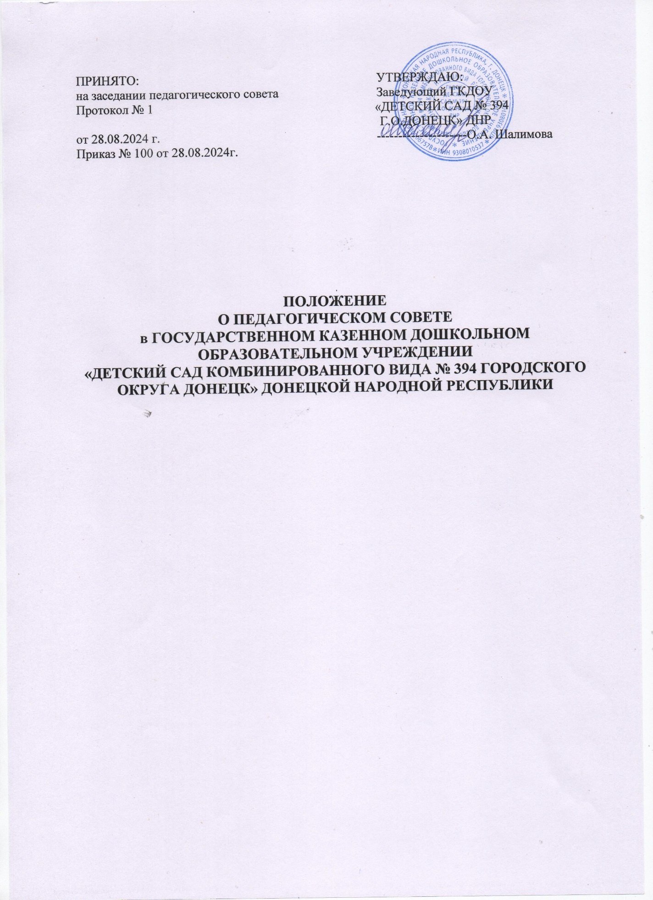

ПРИНЯТО: УТВЕРЖДАЮ:

на заседании педагогического совета Заведующий ГКДОУ

Протокол № 1 «ДЕТСКИЙ САД № 394

Г.О.ДОНЕЦК» ДНР

от 28.08.2024 г. ---------------------О.А. Шалимова

Приказ № 100 от 28.08.2024г.

**ПОЛОЖЕНИЕ**

**О ПЕДАГОГИЧЕСКОМ СОВЕТЕ**

**в ГОСУДАРСТВЕННОМ КАЗЕННОМ ДОШКОЛЬНОМ ОБРАЗОВАТЕЛЬНОМ УЧРЕЖДЕНИИ**

**«ДЕТСКИЙ САД КОМБИНИРОВАННОГО ВИДА № 394 ГОРОДСКОГО ОКРУГА ДОНЕЦК» ДОНЕЦКОЙ НАРОДНОЙ РЕСПУБЛИКИ**

г. Донецк

**I Общие положения**

1.1. Педагогический совет действует в соответствии:

- Законом «Об образовании в РФ» 273-ФЗ от 29.12.2012 (статья 26 часть 4);

- Федеральным государственным стандартом дошкольного образования № 1155 от

17.10.2013;

- приказом Министерства образования и науки РФ № 1014 от 30.08.2013 «Порядок

организации и осуществления образовательной деятельности по основным

общеобразовательным программам – образовательным программам дошкольного образования»;

- нормативно-правовыми документами об образовании;

- Уставом ГКДОУ «ДЕТСКИЙ САД № 394 Г.О.ДОНЕЦК» ДНР, настоящим положением.

1.2. Педагогический совет является постоянным органом самоуправления

муниципальным дошкольным образовательным учреждением (далее ГКДОУ), действующим в целях развития и совершенствования образовательного и воспитательного процесса, повышения профессионального мастерства педагогических работников.

1.3. Состав Педагогического совета: заведующий ГКДОУ, старший воспитатель,

специалисты детского сада, воспитатели, председатель Совета родителей (с совещательным голосом).

1.4. Каждый педагогический работник Учреждения с момента заключения трудового

договора и до прекращения его действия является членом педагогического совета.

1.5. Решения Педагогического совета являются рекомендательными для коллектива

ГКДОУ.

1.6. Решения Педагогического совета, утвержденные приказом муниципального

дошкольного образовательного учреждения, являются обязательными для исполнения.

**II Задачи и содержание работы Педагогического совета ГКДОУ**

2.1. Главные задачи Педагогического совета:

- реализация государственной политики по вопросам дошкольного образования;

- решение вопросов организации образовательного процесса с детьми;

- ориентация деятельности педагогического коллектива ГКДОУ на совершенствование

воспитательно-образовательного процесса;

- планирование в соответствии с годовым планом муниципального дошкольного

образовательного учреждения;

- ознакомление и внедрение в практическую деятельность педагогических работников достижений педагогической науки и передового педагогического опыта.

2.2. Педагогический совет осуществляет следующие функции:

- обсуждает Устав и другие локальные акты Учреждения, касающиеся педагогической деятельности, решает вопрос о внесении в них необходимых изменений и дополнений;

- обсуждает и рекомендует к утверждению проект годового плана Учреждения;

- обсуждает и рекомендует планы работы образовательного учреждения, рабочие

программы педагогов, рабочие программы дополнительного образования детей;

- обсуждает и принимает локальные нормативные акты, регламентирующие

деятельность образовательного учреждения;

- обсуждает и принимает Образовательную программу, Программу развития

образовательного учреждения;

- принимает решение об утверждении перечня программ, пособий для осуществления образовательной деятельности;

- заслушивает информацию и отчеты педагогических работников учреждения, доклады

преподавателей организаций и учреждений, взаимодействующих с данным образовательным учреждением по вопросам развития, образования и воспитания детей, в том числе сообщения о проверке соблюдения санитарно-гигиенического режима образовательного учреждения, об охране труда, здоровья и жизни воспитанников и другие вопросы образовательной деятельности ГКОУ;

- организует выявление, обобщение, распространение, внедрение передового

педагогического опыта среди педагогических работников Учреждения;

- рассматривает вопросы повышения квалификации, переподготовки, аттестации

педагогических кадров;

- принимает решения о проведении образовательной деятельности с детьми (в том числе платных образовательных услуг) по дополнительным образовательным программам;

- заслушивает отчеты заведующего о создании условий для реализации образовательных программ в Учреждении;

- подводит итоги деятельности учреждения за учебный год, результатов готовности

детей к школьному обучению, отчеты о самообразовании педагогов;

- принимает решение об изменении образовательных программ (отдельных разделов, тем), об изменении сроков освоения образовательных программ, об изучении дополнительных разделов из других образовательных программ;

- контролирует выполнение ранее принятых решений педагогического совета;

-организует изучение и обсуждение нормативно-правовых документов в области дошкольного образования.

**III Права и ответственность Педагогического совета**

3.1. Педагогический совет ДОУ:

- обсуждает локальные акты ДОУ, касающиеся педагогической деятельности, решает вопрос о внесении в них необходимых изменений и дополнений;

- определяет направления образовательной деятельности ДОУ;

- обсуждает и рекомендует к утверждению проект годового плана работы ДОУ;

-обсуждает вопросы содержания, форм и методов образовательного процесса, планирования педагогической деятельности ДОУ;

-организует выявление, обобщение, распространение, внедрение передового педагогического опыта среди педагогических работников ДОУ;

-рассматривает вопросы повышения квалификации, переподготовки, аттестации педагогических кадров;

- рассматривает вопросы организации дополнительных образовательных услуг

воспитанникам, в т. ч. платных;

- подводит итоги деятельности ДОУ за учебный год;

- заслушивает отчеты педагогических и медицинских работников о состоянии здоровья детей, ходе реализации образовательных и воспитательных программ, степени готовности детей к школьному обучению, результатах самообразования педагогов;

-заслушивает доклады представителей организаций и учреждений, взаимодействующих с ДОУ по вопросам образования и оздоровления воспитанников, в т. ч. о проверке состояния образовательного процесса, соблюдения санитарно-гигиенического режима, об охране труда и здоровья воспитанников;

- контролирует выполнение ранее принятых решений педагогического совета;

- организует изучение и обсуждение нормативных правовых документов в области

дошкольного образования;

- утверждает характеристики и принимает решения о награждении, поощрении

педагогических работников ДОУ.

- разрабатывает и принимает образовательную программу ДОУ, рабочие программы,

учебный план ДОУ.

3.2. Педагогический совет ответственен за:

▪ выполнение плана работы;

▪ соответствие принятых решений законодательству РФ об образовании, о защите

прав детства;

▪ утверждение образовательных программ, имеющих экспертное заключение;

▪ принятие конкретных решений по каждому рассматриваемому вопросу, с

указанием ответственных лиц и сроков исполнения решений.4

3.3. Каждый член Педагогического совета имеет право:

▪ инициировать обсуждение Педагогическим советом любого вопроса,

касающегося педагогической деятельности Учреждения, если его предложит не менее одной трети Педагогического совета;

▪ высказать свое мотивированное мнение, при несогласии с решением Педагогического совета, которое должно быть занесено в протокол.

**IV Организация деятельности Педагогического совета**

4.1. Педагогический совет ГКДОУ избирает из всего состава председателя и секретаря совета сроком на три года.

4.2. Председатель и секретарь Педагогического совета работают на общественных

началах.

4.3. Председатель Педагогического совета:

▪ организует деятельность Педагогического совета;

▪ информирует членов педагогического совета о предстоящем заседании не менее, чем за 30 дней до его проведения;

▪ организует подготовку и проведение Педагогического совета;

▪ определяет повестку дня Педагогического совета;

▪ контролирует выполнение решений Педагогического совета.

4.4. Педагогический совет работает по плану, являющемуся составной частью годового плана работы ГКДОУ.

4.5. Заседания Педагогического совета созываются, как правило, один раз в квартал, в соответствии с планом работы ГКДОУ.

4.6. Заседания Педагогического совета правомочны, если на них присутствуют не менее половины его состава.

4.7. Решение Педагогического совета принимаются открытым голосованием и считаются принятыми, если проголосовало не менее двух третей присутствующих. При равном количестве голосов решающим является голос председателя Педагогического совета.

4.8. Организацию выполнения решений Педагогического совета осуществляет

заведующий ГКДОУ и ответственные лица, указанные в решении. Результаты этой работы

сообщаются членам Педагогического совета на последующих его заседаниях.

4.9. Заведующий ГКДОУ в случае несогласия с решением Педагогического совета

приостанавливает выполнение решения, извещает об этом учредителей учреждения, которые в трехдневный срок при участии заинтересованных сторон обязаны рассмотреть такое заявление, ознакомиться с мотивированным мнением большинства Педагогического совета и вынести окончательное решение по спорному вопросу.

**V Документация Педагогического совета**

5.1. Заседания Педагогического советаГКДОУ оформляются протокольно. В протоколе фиксируются:

▪ дата проведения заседания;

▪ количество присутствующих (отсутствующих);

▪ приглашенные (ФИО, должность);

▪ повестка дня;

▪ ход обсуждения вопросов;

▪ предложения, рекомендации и замечания членов Педагогического совета и приглашенных лиц;

▪ решение. Протоколы подписываются председателем и секретарем совета.

5.2. Нумерация протоколов ведется от начала учебного года.

5.3.Тетрадь протоколов Педагогического совета муниципального дошкольного образовательного учреждения входит в номенклатуру дел, нумеруется постранично, прошнуровывается, скрепляется подписью заведующего и печатью Учреждения, хранится постоянно в учреждении и передается по акту.